

Plan de Marketing digital

**Breve descripción:**

El marketing digital permite que la marca cree una comunidad propia a través de una red social, llegando de forma exclusiva al target específico, porque es ahora el usuario quien decide seguir la marca con su consentimiento, generando una interacción de conveniencia para ambos. Por ejemplo, en el marketing digital el padre que tal vez vio el anuncio publicitario en TV tiene la opción de obtener más y mejor información en la cuenta de Facebook o Instagram de la marca de cuchillas de su preferencia, comprar a través de su sitio web y aprender allí la técnica más adecuada para tener el afeitado perfecto.

__________________________________________________________________

**Octubre 2024**

Tabla de contenido

Introducción 1

1. Marketing 3

1.1. ¿Qué es el marketing? 3

1.2. Variables del marketing 5

1.3. Proceso del marketing 8

1.4. Creación de valor para el cliente 11

1.5. El mercadeo 14

1.6. Plan de marketing 23

2. Marketing digital 26

2.1. Conceptos básicos del marketing digital 27

2.2. Analítica digital 33

2.3. Herramientas de medición 34

2.4. CRM (Costumer Relationship Management) 39

2.5. Plataformas de gestión de marketing digital 41

2.6. SEO en el marketing digital 43

2.7. Promoción en la web 44

2.8. Inbound marketing 49

2.9. Plan de marketing digital 52

Síntesis 55

Glosario 56

Referencias bibliográficas 59

Créditos 61

# Introducción

En el siguiente video se realiza la introducción al componente, y se hace referencia a algunos de los temas a tratar.

1. Plan de marketing digital

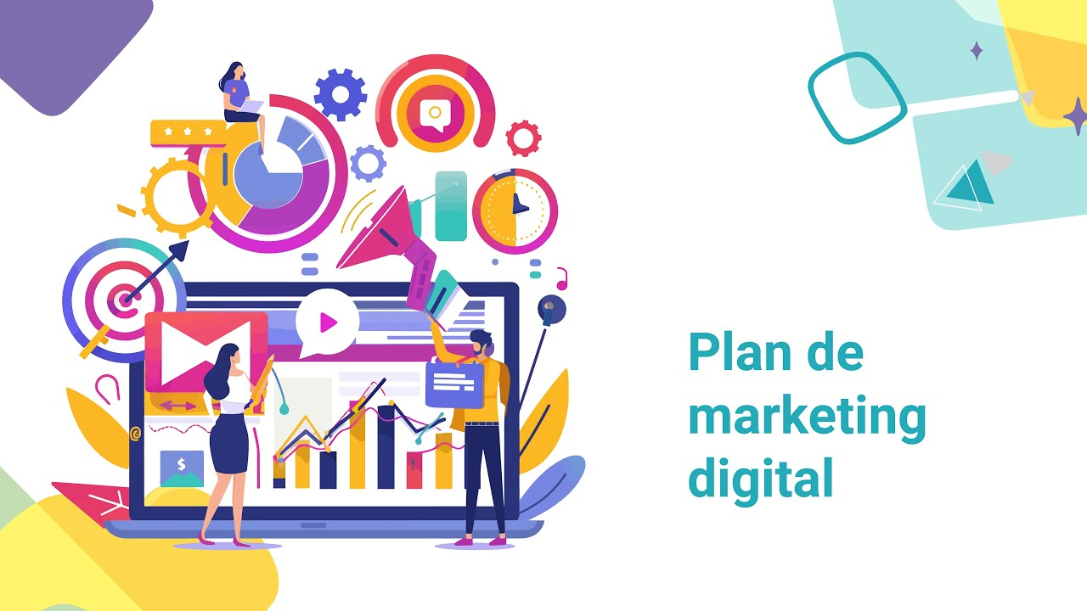

[Enlace de reproducción del video](https://www.youtube.com/watch?v=w8uKrnk6TC8&ab_channel=EcosistemadeRecursosEducativosDigitalesSENA)

|  |
| --- |
| Síntesis del video: Plan de marketing digital |
| El marketing digital permite que las marcas creen una comunidad propia a través de las redes sociales, lo que les facilita llegar de forma exclusiva a su público objetivo. En la actualidad, es el usuario quien decide seguir a la marca, y su consentimiento e interés generan una interacción de convivencia entre ambos. Para iniciar un estudio sobre marketing digital, es fundamental abordar el marketing convencional o offline, que ha sido la norma en las empresas durante mucho tiempo y que hoy en día se ha trasladado a un entorno online. La principal diferencia entre estos dos tipos de marketing radica en los medios utilizados para desarrollar estrategias de venta, distribución, promoción e investigación. Por ejemplo, un padre que ha visto un anuncio publicitario de cuchillas de afeitar en la televisión ahora tiene la opción de obtener más y mejor información en la cuenta de Facebook o Instagram de su marca preferida, realizar compras a través de su sitio web e, incluso, aprender técnicas adecuadas para lograr un afeitado perfecto. |

# Marketing

## ¿Qué es el marketing?

Existen varios conceptos que pueden definir el mercado, cada uno de ellos con variables muy particulares en relación con el tema; sin embargo, con puntos en común.

Para la AMA (American Marketing Asociation) el marketing es una forma de organizar un conjunto de acciones y procesos a la hora de crear un producto “para crear, comunicar y entregar valor a los clientes y para manejar las relaciones” y su finalidad es beneficiar a la organización satisfaciendo a los clientes.

Por su parte, Phillip Kotler, indica que el marketing es un proceso social y administrativo mediante el cual grupos e individuos obtienen lo que necesitan y desean a través de generar, ofrecer e intercambiar productos de valor con sus semejantes.

Mientras que la RAE define el marketing como un conjunto de operaciones por las que ha de pasar una mercancía desde el productor al consumidor.

Todas ellas tienen en común el enfoque en la producción y comercialización de bienes y servicios; sin embargo, el marketing va más allá de eso. En la definición de Kotler se puede entender como hace énfasis en lo social, aludiendo claramente que el mercadeo tiene un enfoque en el ser; es decir, en el consumidor. La AMA por su parte enfatiza en la propuesta de valor, elemento fundamental en el proceso de mercadeo, aunque el aspecto más importante a resaltar es la “satisfacción de necesidades”. Se podría decir entonces que el marketing, mercadeo o mercadotecnia es un conjunto de actividades que se encargan del estudio de un mercado, con el fin de identificar necesidades, gustos o deseos para satisfacerlos a través de bienes o servicios que den al cliente beneficios que obtienen utilidades para la empresa.

El marketing está presente en muchos escenarios de la vida de los seres humanos: la publicidad, las ventas, las promociones y ofertas, la comercialización, la canasta familiar. En un sistema capitalista que basa su economía en la producción y el consumo, la mercadotecnia es parte fundamental de la vida y es indispensable para el desarrollo laboral, personal y social. El marketing permite que las marcas anuncien sus productos y que los clientes reales o potenciales se enteren de su existencia, en ese orden de ideas no solo es un proceso de comercialización sino también de información comercial.

Para algunos expertos el mercadeo tiene como función principal la producción y comercialización de bienes y servicios en torno a la satisfacción de necesidades. Para quienes ven el mercadeo de forma estratégica su principal función radica en el conocimiento profundo y absoluto de los consumidores: gustos, deseos, estilo de vida, intereses, pensamiento, comportamiento y actitud frente a la compra y consumo. Desde un punto de vista más holístico el marketing cumple con todas esas funciones o debería hacerlo; es decir, una empresa que implemente un proceso de mercadeo integral debe comenzar con el análisis del mercado para lograr un absoluto conocimiento de sus clientes y consumidores, pasando por el desarrollo de productos y servicios con propuestas de valor claras y con beneficios sólidos hasta el desarrollo de todo el proceso de comunicación con sus clientes y consumidores.

## Variables del marketing

Las variables del marketing se han estudiado anteriormente; sin embargo, se listarán, para tener un panorama nítido de ellas y de los elementos que el mercadeo debe tener claro para el desarrollo de las estrategias:

Variables externas

* El consumidor
* La tecnología
* El medio ambiente
* La economía
* Las leyes
* La competencia
* Los intermediarios

**Variables internas**

También llamadas variables controlables; estas se encuentran bajo el dominio y manejo de la empresa y permiten desarrollar estrategias enfocadas en la satisfacción total de los clientes y consumidores, generando atracción hacia el producto, servicio o marca.

Las variables controlables también permiten contrarrestar los efectos de las no controlables o externas; por ejemplo, con la pandemia del año 2020 con la llegada de la COVID-19, varias empresas debieron realizar estrategias de mercadeo para contrarrestar los efectos que el confinamiento y la cuarentena les produjo desde el punto de vista económico, fue así como muchas empresas debieron implementar estrategias de distribución de sus productos basadas en las entregas a domicilio, otras debieron crear nuevos portafolios de productos o servicios que se adaptaran más a un nuevo sistema de comercialización o satisficiera otras necesidades de sus clientes. Por su puesto, las empresas deberían tener planes de contingencia para este tipo de eventos, no obstante, la pandemia del COVID-19 tomó por sorpresa, incluso a las más grandes y organizadas.

Las variables internas tienen un enfoque más estratégico, ya que se agrupan en el marketing mix también conocido como 4P’s o mezcla de mercadeo.

**Marketing mix**

La mezcla de mercadeo o marketing mix, conformado por las 4P’s del mercado: producto, precio, plaza y promoción, es un conjunto de elementos que se conjugan entre sí para el desarrollo de estrategias de comercialización y promoción que permitan llegar al mercado objetivo con el producto o servicio y con la información de este para satisfacer sus necesidades y deseos por encima de empresas o marcas de la competencia.

**Según Kotler y Armstrong citados por Thompson (2005), la mezcla de mercadeo “es todo lo que la empresa es capaz de hacer para influir en la demanda de su producto”. En esta mezcla se pueden encontrar cuatro variables principales, cada una de ellas con una serie de subvariables que se deben tener en cuenta para el desarrollo del plan de mercadeo y el diseño de las estrategias.**

**El producto**

Es la combinación de bienes y servicios que la compañía ofrece al mercado meta y contiene las siguientes subvariables:

* Variedad
* Calidad
* Diseño
* Características
* Nombre de marca
* Empaque
* Servicios

**El precio**

Es la cantidad de dinero que los clientes tienen que pagar para obtener el producto. Esta variable contiene las siguientes subvariables:

* Precio de lista
* Descuentos
* Bonificaciones
* Periodos de pago

**La plaza**

Incluye las actividades de la compañía que hacen que el producto esté a la disposición de los consumidores meta. Subvariables:

* Canales
* Cobertura
* Ubicaciones
* Distribución
* Inventario
* Transporte
* Logística

**Cliente incógnito**

Implica actividades que comunican las ventajas del producto y persuaden a los clientes de que lo compren. Subvariables:

* Publicidad
* Propaganda
* Promoción de venta
* Relaciones públicas
* Venta personal
* Marketing directo

## Proceso del marketing

El marketing tiene un proceso definido que permite a las empresas el desarrollo de estrategias oportunas para la satisfacción de las necesidades de los consumidores. Este proceso debería ser invariable toda vez que seguirlo permite llegar a resultados más contundentes, se disminuye el riesgo o se hacen ajustes más oportunos.

A continuación, se indican los pasos a seguir en el proceso de mercadeo:

**Identificación**

Cuando un producto llega al mercado y consigue posicionarse y mantenerse en él, es debido a varias alternativas:

* **Oportunidad en el mercado:** existen productos o servicios que se crean debido a oportunidades del mercado en las que es evidente u obligatorio la satisfacción de una necesidad; por ejemplo, la llegada del invierno es una oportunidad para la venta de paraguas o la pandemia del COVID-19 fue una para la venta de productos de protección y aseo como mascarillas, jabones y alcohol.
* **Necesidades:** la identificación de necesidades en un mercado implica el desarrollo de investigación y análisis exhaustivos que permitan ahondar en los gustos y deseos de los consumidores, las necesidades no son solo aquellas carencias básicas del ser humano, también se pueden definir como los deseos, intereses y demandas que una persona o grupo presentan en determinado momento o para un fin específico.
* **Producto innovador:** es un paso que se da en muy pocas ocasiones, en la actualidad con mucho menos frecuencia; sin embargo, aún se dan casos de productos que suelen ser muy innovadores y no se han generado para la satisfacción de una necesidad en particular; aunque, es necesario hacer la salvedad que todo producto o servicio satisface una necesidad del mercado. Es el caso de Facebook, donde esta red social fue creada con fines muy diferentes a los que tiene en la actualidad, pero por su carácter de innovador le representó convertirse en un servicio mundialmente conocido y utilizado por miles de millones de personas de los cinco continentes.

**Investigación**

Si bien el paso anterior implica realizar un proceso de investigación, es después de la identificación de la necesidad o la oportunidad del mercado, que se comienza el verdadero proceso investigativo e implica analizar el mercado desde varios frentes:

* **Mercado objetivo:** la empresa debe conocer con todo detalle los clientes potenciales y reales de su producto o servicio, con el fin de tener bases sólidas en el desarrollo de las estrategias de *marketing* y promoción; cuando se conoce al consumidor en detalle, el nivel de acierto en el diseño de productos, selección de canales de distribución, asignación del precio y diseño de mensajes publicitarios y promociones, es muy alto.
* **Investigación y desarrollo:** el desarrollo de un producto implica un proceso muy arduo de investigación, es necesario que el empresario conozca los procesos de producción, las materias primas más adecuadas, el diseño del producto, el concepto del mismo, entre otras cosas.
* **Benchmarking*:*** la competencia siempre existe, ya sea de forma directa o indirecta, es por eso un paso muy importante el análisis de los productos o servicios que existen en el mercado y que son iguales a los de la empresa o satisfacen la misma necesidad, esta información puede generar datos muy importantes en cuanto diseño de productos, desarrollo de estrategias de precio, distribución y promoción. Se puede decir que es posible hacer un análisis del recorrido que han realizado los competidores para hacer posibles correcciones o realizar estrategias similares.
* **Entorno:** el mercado es muy amplio desde el punto de vista de las variables, es por ello que uno de los procesos a investigar es el entorno que rodea la empresa; allí se pueden conocer datos muy relevantes de la industria, la normatividad que aplica para el producto o servicio que se está desarrollando, los posibles obstáculos o ventajas que este puede tener.

**Plan de marketing**

Una vez se ha realizado la investigación, la empresa ya está lista para el desarrollo del plan de marketing, en este punto es necesario aplicar el marketing mix; es decir, hacer la combinación de variables controlables con el fin de llevar el producto o servicio de la forma más adecuada y oportuna al mercado objetivo.

El plan de marketing se profundizará más adelante.

**Monitoreo**

El monitoreo o monitorización es una parte fundamental del proceso de mercado, este determina que tan efectivo ha sido el plan y si se están cumpliendo los objetivos planteados.

El monitoreo debe hacerlo una persona externa a través del análisis de los indicadores de gestión que se hayan planteado, esto garantiza que se realicen los ajustes que se requieran o continuar aplicando las estrategias en el caso que estén mostrando resultados por encima de la meta propuesta.

## Creación de valor para el cliente

Cómo ya se mencionó anteriormente, la razón principal por la que un cliente compra o prefiere un producto por encima de otro de la competencia, es la propuesta de valor; es decir el beneficio que ese producto o servicio le proporcione al cliente o consumidor. Vale recordar en este momento que el precio del producto debe ser menor al beneficio percibido por el cliente.

**Las empresas que desarrollan su estrategia de producto partiendo de una propuesta de valor efectiva y auténtica, tienen todas las posibilidades de lograr un posicionamiento en el mercado que les permita sostenibilidad a mediano o largo plazo.**

Por ejemplo, la marca registrada Coca Cola siendo un producto con más de 100 años en el mercado, con una historia llena de altibajos, competidores directos, indirectos y hasta imitadores, se ha mantenido vigente gracias a su propuesta de valor; Coca Cola por su naturaleza y características de producto debería ofrecer frescura, saciar la sed o acompañar las comidas, pero en contra de toda lógica ofrece felicidad y es en torno a ella que desde hace varios años ha persuadido a millones de consumidores en todo el mundo de seguir prefiriéndolos por encima de otras bebidas, pese a campañas difamatorias y mitos que se han generado en torno a la bebida más consumida del planeta.

**Proceso de creación de valor**

1. Proceso de creación de valor

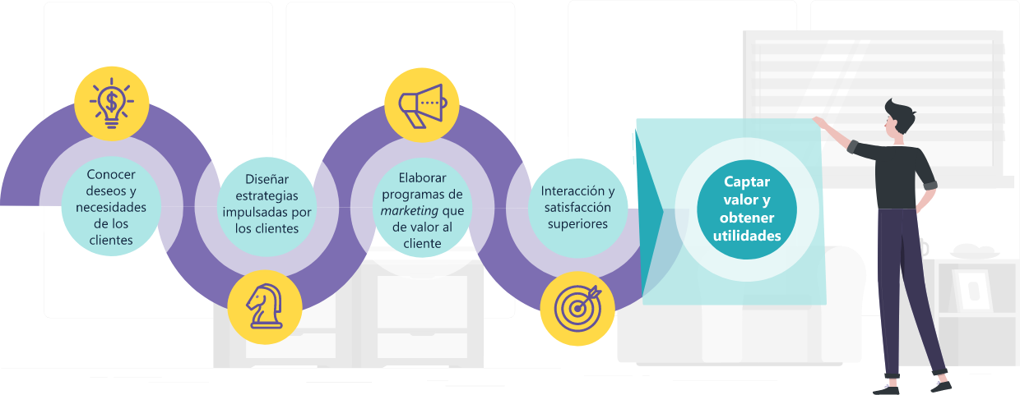

Fuente: SENA (2020)

La imagen presenta un proceso de marketing orientado al cliente, ilustrado en una secuencia de pasos circulares que guían a las empresas para captar valor y obtener utilidades. Los pasos son los siguientes:

1. **Conocer deseos y necesidades de los clientes**: El primer paso es identificar y comprender lo que los clientes realmente desean y necesitan.
2. **Diseñar estrategias impulsadas por los clientes**: A partir de esa comprensión, se deben crear estrategias orientadas a satisfacer esas necesidades.
3. **Elaborar programas de marketing que ofrezcan valor al cliente**: Las estrategias se materializan en programas de marketing que entregan valor y beneficios a los clientes.
4. **Interacción y satisfacción superiores**: Una vez implementadas, estas estrategias deben generar interacciones satisfactorias y relaciones sólidas con los clientes.
5. **Captar valor y obtener utilidades**: El objetivo final del proceso es que la empresa capte valor a través de la satisfacción del cliente y, en consecuencia, obtenga utilidades.

Este esquema describe un enfoque centrado en el cliente, donde el éxito depende de la satisfacción y las interacciones efectivas con el público objetivo.

Como se presenta en la figura, la creación de valor comienza por la necesidad, los deseos o los gustos presentes en el mercado, para ello es necesario que quien realice la investigación y el análisis sea muy hábil en identificar dichos aspectos del mercado, pues de este punto depende la efectividad del proceso; de allí debe partir el diseño de las estrategias y de la propuesta de valor, la cual debe ser una única propuesta acompañada si se quiere de otros factores diferenciadores o de ventajas que tenga el producto.

Sin embargo, una excelente propuesta de valor no es suficiente para el desarrollo del proceso y debe considerarse la comunicación interactiva entre la marca y el cliente, con el fin de informar de manera efectiva y atractiva dicha propuesta a los consumidores reales y potenciales; todo esto debe redundar en la captación de valor por parte del cliente y la generación de utilidades para la empresa.

## El mercadeo

Hablar del mercado es hacerlo del total de variables que en él existen, tanto las controlables como las no controlables.

En el marketing es indispensable tener una visión holística del mercado en función del producto o servicio, cada aspecto de él es importante tenerlo claro para la toma de decisiones; la información de la industria permite determinar proyecciones de ventas y participación, el análisis de la competencia definir posibles tácticas comerciales o de promoción, el estudio de las tendencias identificar las posibles acciones futuras que la empresa debe realizar en cuanto diseño de productos o estrategias de promoción; en fin, todos los datos que del entorno se puedan obtener son una decisión acertada que la empresa puede implementar.

**Tipos de mercado**

Cada producto o servicio es un mundo aparte y muy particular, para cada uno existen consumidores reales y potenciales con características bien definidas. Es por ello, que existe también una variedad importante de mercados:

**Mercado de consumo**

* **Consumo inmediato:** se refiere a los productos que se consumen en el momento: una gaseosa o un plato en un restaurante.
* **Consumo duradero:** aquí se encuentran productos que tienen una vida prolongada y su uso es continuo: los muebles de una casa o un computador.

**Mercado de servicios**

Es el mercado de todos los intangibles, crece cada vez más debido a la demanda de servicios que el mercado ha generado en los últimos años: el servicio de telefonía celular, internet o plataformas de televisión por demanda.

**Mercados industriales o institucionales**

Es una alternativa muy interesante de mercado, las empresas requieren de productos y servicios que otras pueden proveerles. Es un mercado en crecimiento debido a la tercerización de muchos procesos: la publicidad, el desarrollo de software o los servicios de aseo.

**Mercados de capitales**

Se encarga de la compra y venta de títulos valores, acciones y otros activos financieros que las empresas ponen en venta para garantizar su expansión comercial y darle participación a terceros en las empresas como aportantes económicos.

**Mercados exteriores**

Es una modalidad que con la globalización se convirtió en la nueva forma de expandir una marca; actualmente muchas empresas producen de forma exclusiva para compradores extranjeros.

**Niveles de necesidad del mercado**

Cómo ya se ha dicho en repetidas ocasiones, el mercado tiene varios niveles de necesidades, tal como se presenta a continuación, en la pirámide de Abraham Maslow, psicólogo estadounidense:

1. Pirámide de Abraham Maslow

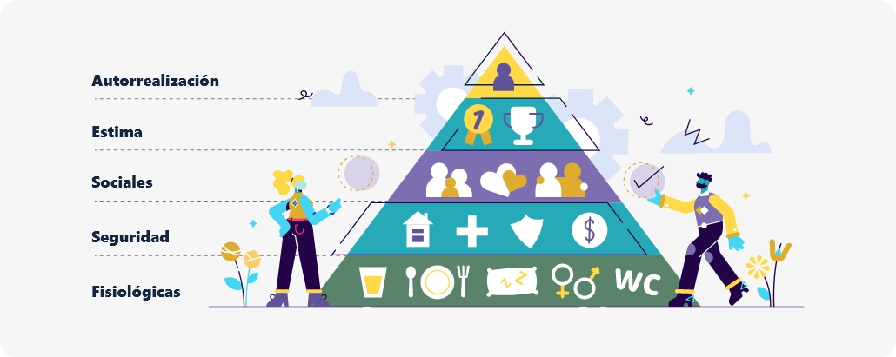

Una pirámide dividida en cinco niveles, que representan las necesidades humanas según la teoría de Maslow. En la base, las necesidades fisiológicas, como comida y agua. El siguiente nivel son las necesidades de seguridad, que incluyen estabilidad y protección. El nivel intermedio refleja las necesidades sociales, como pertenencia y afecto. Un poco más arriba, se encuentran las necesidades de estima, que abarcan el reconocimiento y el respeto. En la cúspide de la pirámide, está la autorrealización, que se refiere al desarrollo personal y la realización de metas y aspiraciones.

**Sin embargo, en todos ellos los niveles de satisfacción están supeditados a la capacidad económica, los gustos, los deseos o los intereses del mercado. Por ejemplo, un producto de primera necesidad es el agua y en el mercado existen diferentes niveles de un producto tan básico como este; está el agua potable que se obtiene del acueducto local y existen marcas que extraen el producto de nacimientos en montañas rocosas en las que se filtra el recurso de forma natural y tiene un alto nivel de aditivos beneficiosos para la salud.**

Tal vez para la mayoría de personas es suficiente con el agua del grifo, pero para un mercado muy exclusivo con características especiales, es necesario el consumo de agua filtrada naturalmente y para un grupo menos exigente pero que considera el recurso del grifo como de dudosa calidad, el consumo de una marca regular sea suficiente; es allí donde se pueden diferenciar los tres niveles de la satisfacción de necesidades:

* **Necesidad:** en el sentido más básico es la carencia de algo. Una necesidad se puede satisfacer de la forma más básica; por ejemplo, el hambre se puede saciar con un trozo de pan.
* **Deseo:** implica un nivel más alto de satisfacción que la necesidad, este se determina por la cultura y la personalidad; por ejemplo, el hambre se puede saciar también con la satisfacción de un deseo: una hamburguesa con gaseosa.
* **Demanda:** son deseos y peticiones superiores y está totalmente ligado a la capacidad de compra; por ejemplo, satisfacer el hambre y el deseo de consumir algo rico, pero demandar aquello que solo unos cuantos pueden pagar, la pizza Luis XIII que tiene un costo superior a los 9000 dólares.

1. Niveles de satisfacción de las necesidades

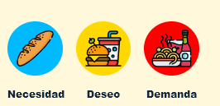

Fuente: SENA (2020)

**Estrategias de mercadeo**

**Penetración de mercados**

Consiste en incrementar la participación del producto en los mercados que cubre en la actualidad con los productos de su portafolio. Esta estrategia se puede llevar a cabo provocando que los clientes actuales incrementen su consumo o atrayendo a los clientes potenciales del mismo segmento que se encuentren en diferentes áreas geográficas o que no hayan sido captados por la comunicación de la empresa.

**Desarrollo de mercados**

Consiste en llegar a nuevos mercados conservando el producto actual, en cuanto a diseño, empaque y presentaciones. Es el caso de la marca registrada Frisby, que con el mismo modelo de negocio llegó a todas las ciudades de Colombia.

**Desarrollo de productos**

Para desarrollar nuevos productos se requiere de ingenio y de innovación. Las ideas surgen regularmente de las investigaciones que realiza el departamento de trademarketing de la empresa preguntando directamente a los clientes y consumidores. También se generan en los departamentos de investigación y desarrollo de las compañías donde están realizando constantemente pruebas y nuevas recetas. En otras ocasiones surgen de oportunidades del mercado o de ideas espontáneas de empleados o colaboradores de la empresa.

**Estrategias de precios**

El precio es una de las variables más relevantes para la toma de decisión de compra por parte del cliente e incide en la adquisición de la mayoría de los productos de consumo masivo. Por ello es muy importante desarrollar estrategias adecuadas y oportunas en relación con esta variable, teniendo en cuenta además que, si bien el precio es una variable controlable, tiene algunos límites que se los pone el comprador, la competencia y algunas normas legales.

Estas son las estrategias de precios que se pueden realizar:

1. **Fijación de precios mediante márgenes:** consiste en añadir un margen estándar al costo del producto. Hay empresas que estiman el precio mediante la “adición” de un margen al costo total del proyecto que proporcionará el beneficio.
2. **Fijación de precios para alcanzar una tasa de rentabilidad:** consiste en considerar una determinada “tasa de rentabilidad” estándar para el producto generando variación constante.
3. **Precios de penetración o precios bajos.**
4. **Precios altos de desnatado o descreme:** esta estrategia es muy seguida por el sector tecnológico, dados los altos costos de innovación, los cuales son cubiertos por el mercado que es poco susceptible al precio.

**Estrategias de distribución**

La variable de distribución o la **“P”** plaza en el marketing mix*,* es muy importante en el proceso de marketing*,* ya que el lugar donde el cliente puede adquirir el producto es uno de los factores de más incidencia en la adquisición de este y puede ser determinante para la fidelización de él con la marca en cuestión. Por tal motivo, es primordial que las estrategias desarrolladas en cuanto a la distribución sean de total beneficio del consumidor.

**Distribución intensiva**

La empresa busca el mayor número de puntos de venta posible, múltiples centros de almacenamientos para asegurar la máxima cobertura del territorio de ventas y una cifra de ventas elevadas.

**Distribución selectiva**

Se recurre a un número inferior de intermediarios disponibles; es decir solo algunos pueden vender tu producto.

**Estrategia de Push “presión o empuje”**

Consiste en orientar los esfuerzos de comunicación (promoción) a los intermediarios con la finalidad de que promocionen más la marca.

**Distribución exclusiva**

Un solo distribuidor recibe el derecho de vender la marca y se compromete a no vender marcas competitivas en la misma categoría.

**Estrategias de Pull “jalón o aspiración”**

Esta estrategia concentra los esfuerzos de promoción sobre el consumidor final, evitando a los intermediarios. (Cruz, 2009).

**Estrategias de comunicación**

La comunicación o promoción es una variable muy importante dentro del proceso de mercadeo, de ahí que las empresas subcontraten este servicio a través de agencias de publicidad y en muy pocas ocasiones, sobre todo en grandes industrias creen in house o equipos de publicidad interna. Las estrategias de comunicación requieren altos despliegues de creatividad y planificación, en la actualidad las empresas están desarrollando sus propias estrategias de promoción gracias al acceso a medios masivos sin la necesidad de intermediarios, como es el caso de las redes sociales.

De acuerdo con los Manuales Prácticos de la Mipyme de la Xunta de Galicia (s.f.), se describen las siguientes estrategias de comunicación:

**Estrategia global de diferenciación**

Las empresas pueden seguir estrategias de diferenciación por atributos tangibles, intangibles, etc. Cada empresa se posiciona en diferentes valores.

**Estrategia de asociación**

En contraposición, la estrategia de asociación se refiere a aquella que siguen las empresas que utilizan para identificarse los mismos valores o similares.

**Estrategia de marca única o monolítica**

Supone poner el mismo nombre a todos los productos que la empresa comercializa y este nombre, puede coincidir o no con el de la empresa. Esta estrategia también recibe el nombre de “marca paraguas”.

**Estrategia de marcas múltiples o marquista**

La empresa no existe para el usuario y es el producto el que manda.

**Estrategia de marcas individuales**

Consiste en poner un nombre distinto a cada uno de los productos comercializados por la empresa.

**Estrategia de marcas para líneas de productos**

Consiste en utilizar el mismo nombre de marca para varios productos relacionados entre sí.

**Estrategia de segundas marcas**

Son marcas que pertenecen a fabricantes que tienen en el mercado otras marcas de más prestigio.

**Estrategia de marcas apropiadas o de endoso**

La marca es individual, pero recibe el respaldo de una marca establecida. Esto produce que la marca esté apoyada por el prestigio de la marca establecida.

**Estrategia Above The Line (**ATL**)**

Estrategia que implica el empleo de medios tradicionales o convencionales para publicitar la oferta y los mensajes de la empresa. Se trata de una estrategia que utiliza medios masivos para llegar al mayor número de público objetivo. Entre los medios masivos se encuentran: la televisión, radio, prensa y la publicidad exterior.

**Estrategia Below The Line (**BTL**)**

El empleo de esta estrategia se centra en utilizar medios no convencionales, que se caracterizan por ser menos masivos y más directos. Algunos de ellos son: las relaciones públicas, internet, marketing directo, promociones, etc.

**Estrategias 360º**

Se basan en la utilización de una combinación de medios publicitarios masivos y no masivos.

## Plan de marketing

Una vez estudiados los elementos relacionados con el marketing*,* es necesario compilar toda la información y las estrategias en un plan. La organización de la información permite el direccionamiento de las acciones con fines particulares. Por ello, un plan de mercadeo incluye varios pasos:

**Resumen ejecutivo**

Este resumen si bien encabeza el plan de marketing, por lo general se realiza al final del plan; sirve de introducción al documento para que quienes interactúen con él y comprendan en términos generales la finalidad del mismo.

**Análisis del mercado**

Es un análisis de todas las variables que conforman el mercado que está en torno a la marca, con el fin de tener un panorama amplio de la situación de la empresa.

**Segmentación del mercado**

Incluye el desarrollo de la identificación del mercado potencial, real y de los nichos; en este punto se debe tener la información cuantitativa y cualitativa que permita la proyección en producción, ventas y distribución, así como la planeación de estrategias de comunicación y promoción de ventas.

**Análisis de tendencias**

el desarrollo de un producto, el diseño de las estrategias de distribución, el diseño de marca y empaque, entre otros elementos, requieren estar a la vanguardia, con el fin de identificar al mercado objetivo.

**Análisis de la empresa, de los productos y/o servicios**

si bien el plan de mercadeo es de dominio de la empresa, es importante incluir una descripción de ella y el producto(s) o servicio(s) para los que se va a realizar el plan de marketing; esto permite a participantes externos y colaboradores, así como a la agencia de publicidad, que participe en el proceso de conocerlos al detalle.

**Análisis de la competencia**

Este es un punto muy importante para el desarrollo del plan, la competencia a pesar que hace parte las variables externas “analizadas anteriormente”, debe dedicársele un análisis aparte. En este punto es necesario analizar a todos los posibles competidores en cuanto a sus estrategias de precio, distribución y promoción, así como un análisis detallado del producto o servicio, diseño, composición, protocolo de prestación y propuesta de valor.

**Diseño de matrices de diagnóstico**

es un punto ya visto en anteriores componentes formativos; aquí es necesario aplicar las variables para permitir la toma de decisiones en cuanto a las estrategias de marketing:

* Matriz DOFA
* Matriz de perfil competitivo
* Matriz de posicionamiento
* Matriz del grupo consultor de Boston
* Matriz de Ansoff

**Plan estratégico**

es un compendio de los objetivos, estrategias y actividades relacionadas con las estrategias a implementar, para llevar el producto o servicio a las manos de la mayor cantidad de consumidores y satisfacer sus necesidades, deseos o demandas. Incluye:

* Diseño de objetivos de ventas, mercadeo y promoción.
* Diseño de estrategias de mercadeo: producto, precio y distribución.
* Diseño de estrategias de comunicación.
* Presupuesto.

El plan de marketing finalmente debe ser socializado para su aprobación por parte de los directivos de la empresa, quienes avalan el presupuesto planteado para el mismo.

# Marketing digital

1. Marketing Digital

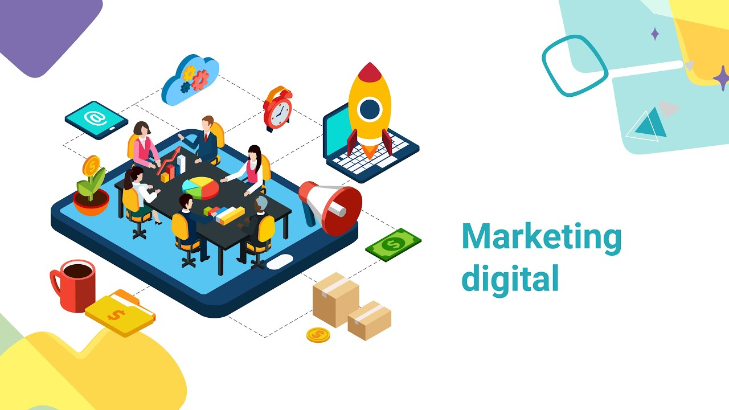

[Enlace de reproducción del video](https://www.youtube.com/watch?v=qRnV-Iqybn8)

|  |
| --- |
| Síntesis del video: Marketing digital |
| El marketing digital no presenta diferencias abismales con el marketing convencional, salvo por el entorno donde ocurre la interacción entre la marca y el consumidor: lo digital. Este entorno desplaza en muchas ocasiones a las tiendas físicas, la interacción cara a cara y los medios masivos tradicionales. El marketing digital permite que las marcas se acerquen más a sus mercados objetivo, llegando a públicos más específicos y creando comunidades más cerradas y menos masivas. Un anuncio de televisión solía ser visto por todos los miembros de la familia durante el horario de mayor audiencia, como en una telenovela de moda. De esta manera, un anuncio de una cuchilla de afeitar dirigido al padre impactaba igualmente a la madre, los hijos y otros posibles miembros del hogar o amigos presentes en ese momento. |

**El marketing digital no tiene diferencias abismales con el convencional, salvo aquello que lo define < lo digital >; es decir, el entorno donde sucede la interacción entre la marca y el consumidor, desplazando en muchas ocasiones las tiendas físicas, la interacción face to face y los medios masivos convencionales.**

El marketing digital permite que las marcas (paradójicamente) sean más cercanas a los mercados objetivo, que llegan a públicos más específicos creando así comunidades más cerradas y menos masivas. Un anuncio en televisión tenía que ser visto por todos los miembros de la familia que en el horario prime time estuviesen viendo la telenovela de moda, de esa forma el anuncio de la cuchilla de afeitar dirigido al padre impactaba de igual forma a la madre, a los hijos y eventualmente a otros miembros de la familia o amigos.



## Conceptos básicos del marketing digital

El marketing por naturaleza tiene una amplia diversidad de conceptos, la mayoría de ellos anglicismos que pueden llegar a confundir un poco a quien comienza a estudiar este tema. Además, cuenta con otra gran variedad de términos que de igual forma son importantes para comprender el tema y desarrollar las estrategias adecuadamente.

Por consiguiente, a continuación, se indican algunos términos con sus respectivas definiciones, tomadas de Cibrián (2018), en su libro Marketing Digital. Mide, Analiza y Mejora:

**Cookie**

**Las cookies son pequeños ficheros de texto con información sobre el usuario. Estas se almacenan en el navegador, desde donde el usuario puede aceptarlas, bloquearlas o eliminarlas.**

A esta información que se almacena en las cookies se puede acceder posteriormente con distintos fines como ofrecer publicidad, hacer remarketing (anuncios personalizados dirigidos a usuarios que visitaron previamente tu web), conocer el número total de sesiones generadas por los usuarios, mantener los productos añadidos en las cestas de la compra de las tiendas online, usar aplicaciones como las de los bancos sin necesidad de iniciar sesión en cada página, etc.

Las cookies tienen varias clasificaciones y criterios:

1. **Cookies propias o de primera parte:** son las generadas y almacenadas única y exclusivamente por el dominio al que se está accediendo. Por ejemplo, las que se utilizan en las tiendas online. A medida que vas añadiendo productos al carrito de la compra, la información se almacena en una cookie que permite que en las siguientes páginas se puedan mantener los mismos productos. Las herramientas de medición como Google Analytics usan cookies de primera parte para hacer el seguimiento de las interacciones de los usuarios: para saber de dónde vienen, cuántas sesiones generan, qué páginas visitan, etc.
2. **Cookies de terceros o de tercera parte:** son las generadas y utilizadas por un dominio externo al del sitio web que estén visitando los usuarios. Por ejemplo, cuando accedes a una web y ves banners sobre productos que te interesan, esa publicidad no se produce de forma aleatoria. Esto ocurre porque en las cookies se guardan tus preferencias de navegación, lo que permite a los anunciantes mostrarte anuncios adaptados a tus gustos a través de otras webs.
3. **Cookies de sesión:** son las que se eliminan en cuanto caduca la sesión. Su propósito es permitirte moverte entre las diferentes páginas de una web sin necesidad de que tengas que dar la misma información una y otra vez. Por ejemplo, las que se utilizan en las tiendas online. A medida que vas añadiendo productos al carrito de la compra, la información se almacena en una cookie que permite que en las siguientes páginas se puedan mantener los mismos productos.
4. **Cookies persistentes:** son las que permiten almacenar los datos de los usuarios durante más tiempo. También tienen fecha de caducidad, la cual es definida por el responsable de la cookie. En el caso de que el usuario no elimine estas cookies manualmente desde su navegador, cuando lleguen a su fecha de caducidad estas se eliminarán completamente de este.
5. **Cookies técnicas:** son las que permiten a los usuarios navegar a través de una página web o aplicación y utilizar sus servicios. Por ejemplo, las que te permiten recordar los productos en el carrito de la compra o registrarte en un evento.
6. **Cookies de personalización:** son las que permiten al usuario disfrutar del servicio que presta la web o aplicación de una forma personalizada. Por ejemplo, cuando una web está traducida a muchos idiomas, el que tú la veas en el tuyo es posible gracias a las cookies de personalización.
7. **Cookies de análisis:** son las que permiten registrar y almacenar los datos sobre los usuarios para posteriormente analizar su comportamiento.
8. **Cookies publicitarias:** son cookies cuyo único propósito es hacer publicidad.
9. **Cookies de publicidad comportamental:** son las cookies que permiten hacer publicidad a los usuarios, pero de una forma más personalizada. ¿Cómo? Recabando información de su comportamiento, para así mostrarles publicidad basada en dicho comportamiento.

**Dimensión**

Una dimensión es lo que describe los datos. Algunos ejemplos de dimensiones son: país, navegador, dispositivo. La dimensión es diferente a la métrica, la razón es que la métrica utiliza valores que se pueden medir, las dimensiones son más cualitativas.

**Por ejemplo, es posible sumar las sesiones diarias procedentes de Bogotá (12.000) con las procedentes de Medellín (45.000) y como resultado te saldrán 57.000 sesiones. Pero lo que no es posible hacer es sumar Bogotá y Medellín.**

**Métrica**

Una métrica es lo que mide los datos. Algunos ejemplos de métricas son: usuarios, sesiones, páginas vistas.

**Usuarios**

Es el registro que queda del ingreso de una persona a un sitio web o aplicación.

**Sesión**

Una sesión se registra cuando un usuario visita una web o aplicación móvil. En Google Analytics*,* se contará otra sesión cuando ocurran los siguientes casos:

* **30 minutos de inactividad:** si se está inactivo por más de 30 minutos se registra una nueva sesión.
* **Cierre del navegador:** si se cierra el navegador y 30 minutos después se ingresa a la misma página se registrarán otras sesiones, si el retorno es antes de los 30 minutos se considera la misma sesión.
* **Cambio de campaña:** si ingresas a una misma web por links de dos fuentes diferentes; por ejemplo, un sitio de noticias y una red social, cada una se considera una sesión independiente.
* **Cambio de día:** si se está navegando a la media noche, una vez cambie el día se considera otra sesión.

**Página vista**

Una página vista se registra cada vez que se carga una página en el navegador. Si un usuario navega a una página diferente y más tarde vuelve a la página original, se registrará una segunda página vista para esa página original. También se registra página vista cuando se actualiza la página (F5).

**KPI: (Key Performance Indicator)**

un KPI es un indicador clave de rendimiento, esto quiere decir que gracias a este tipo de indicadores es posible saber si se están cumpliendo o no los objetivos. Algunos ejemplos de KPI son: ROI, tasa de rebote.

* **ROI (Return On Investment)**

El ROI es el retorno de la inversión, es decir, qué cantidad de la que has invertido ha vuelto a la empresa. Este KPI mide la relación existente entre el beneficio neto y los costos. El método exacto para realizar el cálculo depende de los objetivos de la inversión que la empresa realice. Su fórmula es:

ROI = [(ingresos - inversión) / inversión] * 100

* **Tasa de rebote**

La tasa de rebote es el porcentaje de sesiones que llegan a una página y se van sin hacer nada más en la web. Su fórmula es:

Tasa de rebote = (total de sesiones que vieron una sola página / total de sesiones) * 100

**Si se tiene una tasa de rebote del 26 % significa que, de cada 100 sesiones, 26 salieron de la web sin mirar nada más. Este KPI es útil para conocer el rendimiento de tu web en general y de las distintas páginas de esta en particular.**

**Cuadro de mando (scorecard)**

El cuadro de mando o scorecard en inglés, es una relación de KPI agrupados de forma lógica que muestran de un vistazo si se están alcanzando o no los objetivos para poder tomar decisiones de forma rápida. Para conseguir este propósito, en el cuadro de mando solo debe mostrarse la información estrictamente necesaria. Es decir, la que permita saber si se están cumpliendo o no los objetivos.

**Panel de control (dashboard)**

En los paneles de control se recogen diversos KPI, tablas de segmentación y diferentes gráficos con el objetivo de analizar cada estrategia/acción que se ha realizado para conseguir los objetivos del negocio.

**Imaginemos que uno de los objetivos es mejorar el Engagement Rate (ER) de Twitter, el cual lo vamos a calcular dividiendo el total de interacciones entre el número de seguidores y multiplicando el resultado por cien. En este caso, en el cuadro de mando tendremos este KPI para saber si estamos cumpliendo o no los objetivos.**

## Analítica digital

La analítica en términos del marketing digital, se refiere al análisis de todos los datos que se generan en la interacción de los usuarios con los diferentes medios digitales de la empresa, esto con el fin de tomar decisiones oportunas y acertadas. Dichos datos son tanto cuantitativos como cualitativos.

Partes de la analítica digital:

**Medición**

Consiste en la recopilación de datos asociados a la actividad de los usuarios en un sitio web, aplicación móvil o cualquier otro medio digital.

**Análisis**

Consiste en el estudio y la comprensión de los datos, gracias a la segmentación de estos según diferentes criterios.

**Reporting**

Consiste en plasmar los datos en informes útiles que permitan tomar decisiones.

## Herramientas de medición

Existe una gran variedad de herramientas de medición de datos, todas ellas con características y ventajas diferentes, algunas gratuitas y otras que tienen un sistema de pago que oscila de moderado a alto, lo importante es que la información debe ser analizada y utilizada de la mejor forma posible.

A continuación, se presentan algunas de las herramientas más versátiles para la medición de los datos:

**Buscador de Google**

Las búsquedas en Google son el primer paso para conocer el estado de una empresa y para el desarrollo inicial de las estrategias de comunicación. Para alguien que trabaje en comunicación digital es importante conocer todas las acciones y posibilidades que este buscador ofrece:

**Google Trends**

Permite hacer un seguimiento del interés que se tiene por una marca en particular a nivel mundial, nacional o local, también investigar a los competidores en los mismos aspectos y lo más importante, ver las tendencias de búsquedas que realizan las personas en un determinado momento y lugar.

**Board reader**

En este buscador cualquier marca a nivel mundial puede conocer lo que están opinando de ella en foros y comunidades. Es muy útil porque se centra en foros, un elemento que sería muy dispendioso de analizar si se hiciese uno por uno.

**How sociable**

Es una herramienta muy útil para conocer el nivel de influencia que se tiene en las diferentes redes sociales.

**Estadísticas de las redes sociales**

Cuando se ha creado una página en Facebook o cuentas en Instagram o Twitter, por ejemplo, estas mismas redes sociales proporcionan información detallada de la interacción, alcance y popularidad de cada *post* o anuncio que se haga en ellas, así se puede determinar la efectividad de las estrategias que se realicen para una marca en particular.

**Linkfluence**

Esta plataforma permite realizar una medición permanente de segmentación y mapeo de conversaciones de las diferentes comunidades. Se integra con e-reputation, engage y observatorio de tendencias para monitorizar el nivel de influencia y reputación de una marca en particular.

**Social Mention**

Esta plataforma permite realizar seguimiento en redes sociales de comentarios o publicaciones realizadas por los usuarios referentes a un tema determinado.

**Crimson Hexagon**

Es un sistema de monitoreo de redes sociales para realizar un análisis global de marcas y organizaciones, conociendo las opiniones de consumidores y los puntos de vista que estos tienen de la empresa, los productos, la industria y la competencia.

**Analítica web**

Consiste en la recolección, almacenamiento y análisis de datos estadísticos que surgen del funcionamiento de un sitio web. Esta información se estudia con el fin de generar conocimiento relevante para el desarrollo de las actividades de marketing digital. La analítica web permite realizar diferentes tipos de actividades:

1. **Diseño de estrategias de marketing en redes sociales.**
2. **El tipo de comunicación que la empresa debe realizar utilizando múltiples medios.**
3. **Integración entre los objetivos de mercado y comunicación.**
4. **Desarrollo de estrategias financieras alineadas con el marketing digital.**
5. **Medición continua y eficaz de las acciones de marketing realizadas en toda la plataforma de la empresa.**

Adicionalmente, la analítica web tiene una serie de tarea definidas dentro de la organización; actividades enfocadas en el CRM y otros procesos de interacción entre la marca y el consumidor. La analítica interviene además en la toma de decisiones relacionadas con la comercialización de los productos o servicios, así como el estudio permanente de los clientes, el mercado y las tendencias. De este modo es necesario que se tengan en cuenta una serie de indicadores relacionados con la analítica web:

* Medición de la actividad web
* Medición de la valoración
* Medición del retorno sobre la inversión (ROI)
* Mediciones individuales
* Seguimiento de la marca

**Mediciones en Facebook**

**Siendo la red social más grande del mundo por su número de suscriptores que superan los 2400 millones, una de las mayores fuentes de datos del mercado y un generador de anuncios virales, es necesario hacer un análisis de las mediciones que se pueden realizar en Facebook.**

Las variadas posibilidades de comunicación en esta red social permiten mantener a sus usuarios conectados casi de forma permanente: publicaciones, videos, comentarios, likes en 5 formas diferentes, chats*,* grupos, comunidades, perfiles, páginas, transmisiones en vivo, anuncios pagados, campañas, videojuegos, entre otros, son algunas de las actividades que permite realizar. Por consiguiente, es indicado conocer entonces las mediciones que se pueden realizar:

**Las páginas de Facebook permiten realizar mediciones estadísticas semanales en cuanto a:**

* **Total de “me gusta”:** indica el número de personas que les gusta la página; relaciona también el porcentaje de aumento o disminución de la métrica semanal.
* **Amigos de los fans:** presenta el número de personas que eran amigos de los que hicieron clic en “me gusta” y relaciona el porcentaje de aumento o disminución semanal.
* **Personas que están hablando de esto:** indica el número de personas que realizaron algún tipo de actividad en la última semana relacionada con una página: hacer un post, compartir una publicación, responder a un evento o a una pregunta, etiquetar a alguien, mencionarla en otra publicación.
* **Alcance de la semana:** indica el número de personas que vieron el contenido de la página o contenido asociado, también relaciona el porcentaje de aumento o disminución.
* **Canal orgánico:** relaciona el número de personas que vieron el contenido de la página a través de la sección de noticias en un tiempo determinado.
* **Canal viral:** indica el número de personas que vieron una publicación de la página hecha por un amigo.
* **Canal pagado:** indica el número de personas que vieron una publicación o anuncio patrocinado.
* **Usuarios únicos por frecuencia:** presenta gráficamente el número de personas que vieron el contenido de la página en los últimos siete días.
* **Visitas a la página:** indica el número de veces que la página fue vista diariamente en un periodo determinado.
* **Visitantes únicos:** indica el número de personas que visitaron un fanpage por día en un periodo determinado.
* **Publicaciones:** indica de forma gráfica el número de personas que vieron una publicación en un tiempo determinado.
* **Audiencia potencial:** suma de los amigos de las personas que dieron “me gusta” o que compartieron una publicación.

## CRM (Costumer Relationship Management)

**Es un proceso de relacionamiento con los clientes de una empresa o marca, su enfoque está en el proceso de comercialización, mercadeo y comunicación de la empresa con sus clientes reales y potenciales.**

Este proceso depende en casi un 100 % del software que gestiona la información de los clientes, para luego con base en estos datos generar acciones específicas de promoción y comercialización. El CRM se nutre de los datos de los clientes a través de Sistemas de Información de Mercados (SIM); estos datos abundan en medios como las redes sociales y los consumidores los entregan de forma libre y voluntaria; además, son muy eficaces para el desarrollo de estrategias puntuales de marketing*.*

**El CRM evolucionó con la llegada de las redes sociales y hoy por hoy se conoce como *“Social* CRM*”,* mejorando el sistema de interacción entre la marca y el cliente, convirtiendo la comunicación de doble vía y no únicamente desde la marca hacia el consumidor.**

De esta forma la comunicación que se realiza a través del *Social* CRM es mucho más integral, pues el consumidor es alcanzado por un correo electrónico que se le ha dejado cuando hizo su suscripción en el sitio web de la empresa, generándole impactos que se postean en las redes sociales que ha seguido gracias a una campaña de activación, la cual se hace periódicamente para captar nuevos clientes. De la misma forma recibe un mensaje de texto en su celular y mensajes de WhatsApp, todo esto en un periodo de tres semanas en las que la marca ha estado interactuando con el consumidor, creando posicionamiento y recordación.

**Enfoque del Social CRM**

En el enfoque del Social CRM existen cuatro elementos básicos para tener en cuenta:

1. **Inteligencia de clientes**

Se necesita tener conocimiento sobre el cliente para poder desarrollar productos y servicios enfocados a sus expectativas. Para convertir los datos en conocimiento, se emplean bases de datos y reglas a partir de un proceso de segmentación de la información.

1. **Interactividad**

El proceso de comunicación pasa de un monólogo: de la empresa al cliente, a un diálogo, entre ellos. Además, es el cliente el que dirige el diálogo y decide cuándo empieza y cuándo acaba.

1. **Fidelización de clientes**

En la práctica, es mucho mejor y más rentable fidelizar a los clientes que adquirir nuevos. La fidelización de los clientes pasa a ser muy importante y, por tanto, se convierte en el pilar de la gestión del marketing relacional en función del ciclo de vida del cliente. El community manager debe considerar la manera como se establece fidelización proponiendo y utilizando las herramientas de social media marketing*.*

1. **Personalización**

Cada cliente desea recibir promociones y ofertas personalizadas, por lo que se necesitan grandes esfuerzos en inteligencia de las bases de datos para desarrollar una eficiente segmentación de clientes. La customización del mensaje, en fondo y en forma, aumenta drásticamente la eficacia de las acciones de comunicación.

## Plataformas de gestión de marketing digital

A continuación, se indican dichas plataformas:

**Blogger**

Es una plataforma para la creación de blogs, pertenece a la empresa google y tiene total interacción con todas sus herramientas. Es ideal para mostrar información periódica acerca de un tema específico integrado con redes sociales y otros medios.

**Linkedin**

Es una red social con enfoque profesional, permite la interacción entre empresas y profesionales para el desarrollo de trabajo colaborativo o la gestión laboral.

**Zoho**

Es una suite de servicios empresariales que permite el desarrollo de diferentes tareas relacionadas con el marketing digital, CRM, gestión de correo electrónico, entre otras.

**Traity**

Es una plataforma que permite la verificación del perfil personal de compradores y vendedores con el fin de generar una reputación online de personas y empresas para generar confianza en los intercambios comerciales.

**Social go**

Es una plataforma que permite crear redes sociales personalizadas en cuanto a diseño y funciones, además de integrarse con otras redes como facebook y twitter.

**Alterian**

Es ideal para el desarrollo de campañas de marketing integrales; combina herramientas de gestión de contenidos, correo electrónico y monitorización de redes sociales.

**Citizennet**

Es una herramienta para el desarrollo de investigaciones de mercado y gestión de campañas publicitarias. Maneja datos de segmentación y optimización de tiempos.

**Livestream**

Es una plataforma para ver y transmitir video en vivo, con el fin de llegar a un público masivo con contenido audiovisual.

**Saleforce**

Es una suite que provee soluciones CRM por suscripción. En ella se puede crear aplicaciones, tener contacto con toda la organización, contactar clientes y realizar estrategias de venta, todo en línea.

**Hootsuite**

Es una plataforma que permite realizar publicaciones simultáneas en varias redes sociales como facebook, instagram y twitter.

## SEO en el marketing digital

**Inicialmente el SEO (del inglés Search Engine Optimization) se enmarca en las estrategias del marketing relacional y el colaborativo, que tienden a primar el buscador como canal de publicidad para públicos muy segmentados (aquellos que utilicen cierta búsqueda concreta) y, finalmente, el ideal de una estrategia de SEO implica crear una red propia de usuarios fidelizados que hablen bien y proactivamente de la marca.**

Por eso es importante primero pensar qué tipo de estrategia global se va a llevar a cabo, y en función de esta, pensar en él y no antes. Así, en la relación entre marketing y SEO se debe tener en cuenta: marketing no es SEO y SEO no es marketing; el marketing es un concepto más amplio que el SEO. Primero se debe estudiar la estrategia de marketing y su continuación. La unión de marketing + SEO debe llevar a visitas que lleven a acciones y posiblemente esas acciones lleven a ventas o conversiones. Serrano (2015).

**SEM**

El **SEM** (del inglés Search Engine Marketing) a diferencia de SEO*,* utiliza herramientas que los buscadores ofrecen para el desarrollo de estrategias de posicionamiento a través de anuncios publicitarios pagos, como es el caso de Google Adwords; esto requiere la selección de palabras claves, creación de anuncios y gestión de pauta. Se pueden realizar a través de PPC (Pago Por Clic) y PCP (Costo Por Clic).

**El SEM tiene varias ventajas que se verán a continuación:**

* Permite que un producto o servicio sea reconocido rápidamente.
* Permite competir con empresas grandes y con alto posicionamiento en el mercado.
* El ROI es más rápido.
* Permite llegar a mercados muy específicos porque permite un alto nivel de segmentación.

**Sin embargo, este tipo de comunicación también tiene algunas desventajas:**

* La compra de palabras clave para el desarrollo de la publicidad suele ser costosa.
* Es un tipo de comunicación invasiva que el mercado no ha buscado y por lo tanto puede generar rechazo.
* Requiere compromiso en el desarrollo de la gestión y optimización.

## Promoción en la web

En la web hay múltiples opciones de hacer promoción para las empresas y marcas, desde alternativas gratuitas que implican un proceso más orgánico y lento para el logro de posicionamiento de marca, incremento en ventas y reconocimiento por parte del mercado meta; hasta el pago de pauta en sitios web incluidos en la red Display de Google a través de su plataforma de pago Adwords, la cual incluye anuncios en YouTube.

**También en Facebook, la red social más grande del mundo con más de 2400 millones de cuentas inscritas y que permite una serie de modelos de publicidad pagada, que va desde publicaciones que llegan a segmentos específicos hasta campañas muy bien estructuradas que incluyen una completa planificación por temporadas establecidas.**

**Google Adwords**

En el nombre de esta plataforma se pueden encontrar los dos elementos básicos que lo conforman: en primer lugar, Google, este es el motor de búsqueda más utilizado a nivel mundial y donde migra el 80 % de la información que se consulta; siendo un motor de búsqueda su función es ingresar a cada una de las páginas que hacen parte de su red Display conformada por millones de sitios que Google ha seleccionado por la calidad y flujo de la información.

**Las búsquedas realizadas por las personas allí incluyen el segundo elemento, las palabras claves: estas palabras son las que van a determinar el proceso de promoción dentro de la red Display*,* por lo tanto, lo que una empresa compra a Google son palabras claves que están ligadas a la actividad económica de la empresa o de la industria a la que pertenece para llegar al público específico, que a través de este buscador está averiguando un tema en particular.**

Por ejemplo, una empresa dedicada a la venta de computadores ubicada en Bogotá quiere promocionarse en Google, en este caso la empresa podría adquirir palabras como: computadores, equipos de cómputo, computadoras personales, laptops, all in one entre otras. Con estas palabras puede realizar varios tipos de estrategias promocionales.

* **Anuncios de texto:** en el buscador por lo general están diferenciados en color y están ubicados dentro de la página principal de Google al hacer una búsqueda.
* **Anuncios en la red Display:** banners*,* imágenes y videos en sitios web de alto tráfico y de acuerdo con las búsquedas realizadas por los usuarios.
* **Remarketing*:*** a través de la red Display*,* utilizando búsquedas realizadas por usuarios y ubicándolas en sitios web que se vieron posteriormente y hagan parte de la red Display.
* **En YouTube:** con banners y videos al inicio o en el intermedio de publicaciones con altos niveles de reproducción.
* **Shopping*:*** se basa en mostrar anuncios más completos sobre productos concretos con precio y características detalladas de los mismos.
* **Gmail:** banners en la bandeja de entrada de Gmail con el mismo diseño y formato de los correos recibidos.

**Facebook Ads**

Es la plataforma de promoción con la que cuenta Facebook para el desarrollo de estrategias de marketing en esta red social, haciendo uso de todo su sistema de audiencia, tal vez el más grande a nivel mundial. En Facebook se pueden realizar estrategias de promoción de forma rápida, económica y efectiva, gracias a las múltiples posibilidades que presenta para quienes buscan realizar promoción de productos o servicios.

Ventajas de realizar promoción en Facebook Ads*:*

**Segmentación del mercado:** la segmentación en esta red social es tal vez una de las más específicas que se puedan realizar en una estrategia de marketing*,* gracias a la caracterización que los mismos usuarios realizan en sus perfiles y toda la información que en ellos generan, de esta forma no solo se puede hacer una segmentación con datos demográficos, sino también con características personales muy concretas, gustos a todo nivel, intereses, temas de consulta, palabras claves, grupos de influencia, entre muchos otros datos.

**Viralización:** el pago de anuncios en Facebook además de garantizar el alcance de miles o quizás millones de personas es solo el primer paso para hacer un anuncio viral, quienes son alcanzados por un anuncio tienen la opción de compartirlo con sus contactos, esto significa que si aquello que se publica es de interés del mercado objetivo, puede viralizarse por iniciativa de los mismos usuarios, de ahí la importancia del desarrollo de contenidos atractivos, creativos y de calidad.

**Interactividad:** las redes sociales y en particular Facebook, ofrecen una amplia gama de posibilidades de interacción que permite que la marca y el mercado objetivo tengan una comunicación de doble vía y este último otorgue a la empresa datos que sean muy relevantes para el desarrollo de futuras estrategias de comunicación y marketing*.*

**Costo:** las estrategias que se realicen en Facebook suelen ser económicas debido al sistema de pago por clic, en el que solo se paga por los clics que se hagan en los anuncios y generen respuestas efectivas.

**Medición:** uno de los aspectos más relevantes para cualquier estrategia de comunicación, es el acceso a datos estadísticos reales que permitan conocer el nivel de efectividad que un anuncio o campaña tiene, esto permite determinar el ROI de la estrategia y realizar correcciones para lograr los objetivos y el desarrollo de campañas futuras.

**Tipos de campañas que se pueden realizar a través de Facebook Ads*:***

De la misma forma como en cualquier otro medio, sea convencional o alternativo, Facebook ha desarrollado una serie de posibilidades de campañas y estrategias de comunicación, de acuerdo con las necesidades y posibilidades de los anunciantes:

* **Promoción de publicaciones:** permite promocionar una publicación que se haya realizado en un perfil, fanpage o cuenta de Instagram (que también es propiedad de Facebook).
* **Promocionar una página:** es una estrategia que permite hacer promoción de un sitio web*.*
* **Llegar a personas que estén cerca:** a través de geolocalización se realiza una estrategia de marketing de proximidad que llega a persona que estén cerca del negocio en un rango y momento específicos.
* **Reconocimiento de marca:** a través de un anuncio se llega a un público específico con la posibilidad de prestar más atención.
* **Atraer público a un sitio**web***:*** campaña enfocada en el aumento de tráfico en un sitio web*.*
* **Aumento de descarga de**App***:*** campaña enfocada en la descarga e instalación de una App en particular.
* **Aumento de asistentes a un evento:** campaña para promocionar un evento específico y aumentar el número de participantes al mismo.
* **Aumento de reproducción de un video:** campaña orientada a aumentar las visualizaciones de un video.
* **Aumento de las conversiones de un sitio web*:*** es una campaña que busca generar conversiones *(*leads*)* de un negocio en particular, por lo general una tienda virtual.
* **Generación de clientes potenciales para un negocio:** promoción de un sitio web o tienda virtual de un negocio para atraer clientes potenciales.
* **Aumento de uso de App*:*** estrategia para aumentar la interacción del público con una app específica.
* **Solicitud de oferta:** campaña para dar a conocer una oferta en particular.
* **Promoción de catálogos:** promoción de un catálogo a manera de escaparate en una campaña de Facebook.
* **Obtener visitas a un negocio:** con marketing de proximidad, se realiza promoción de un punto de venta entre las personas que estén en un rango y momento específico.

**Facebook ofrece una gama de posibilidades muy amplia para el desarrollo de campañas y estrategias de comunicación que permiten a los negocios llegar a públicos muy específicos, con información puntual y muy bien estructurada, esto garantiza efectividad con costos mínimos de inversión.**

## Inbound marketing

**Es tal vez la metodología que presenta mayor eficacia en el desarrollo de una estrategia de marketing*,* la cual tenga como finalidad la atracción del mercado potencial para hacerlo adepto a una marca por su propia convicción e iniciativa.**

*El* inbound marketing crea experiencias significativas que generan valor para el mercado objetivo de la empresa, esto se realiza con el desarrollo de contenido útil y relevante para los usuarios de un sitio web, al mismo tiempo que se interactúa con ellos a través de medios más personales y con la posibilidad de generar un nivel de conversación más personal, como el correo electrónico, los mensajes de texto y los chats. No tiene un enfoque promocional o publicitario, por el contrario, el contenido generado representa mayor utilidad y relevancia, lo que hace que el mercado potencial se acerque a la marca de forma orgánica. Un ejemplo de ello es el modelo aplicado en escuelas de inglés o institutos donde se dictan estos tipos de cursos, enfatizándose siempre en una conversación más cercana.

El inbound marketing se enfoca en tres momentos específicos: atraer, conversar, seducir:

**Atraer**

En este punto se atraen a todos aquellos clientes potenciales; es decir, aquellos que tienen la opción de convertirse en compradores efectivos del producto o servicio. para ello, es indispensable desarrollar contenido relevante y muy atractivo, adicional de llegar a ellos con anuncios en redes sociales y medios más directos. Atraer significa demostrar a los prospectos que pueden confiar en la marca para resolver un problema en particular o para satisfacer una necesidad. Las personas buscan respuestas a preguntas que tienen en sus consiente e inconsciente y si están relacionados con un producto o servicio en particular es viable utilizar conocimiento e información que resulte útil para resolver dichas preguntas y atraer al mercado específico. Para este punto se puede hacer uso de algunas herramientas muy puntuales:

* **Anuncios**
* **Videos**
* **Publicaciones en blogs**
* **Redes sociales**
* **Diseño de contenido**

**Conversar**

En este momento ya se ha identificado un grupo de prospectos que permite ir un paso adelante en el proceso de venta, también se han diferenciado los medios por los que dichos prospectos prefieren entablar una determinada conversación: correo electrónico, chat, sitio web o redes sociales; con estos datos ya se puede acceder a información más personal de estos usuarios a través de un método de conversión como un formulario de suscripción. Posteriormente, esta información se utiliza para realizar estrategias de marketing relacional con herramientas CRM que generen experiencias personalizadas, a la medida de cada miembro del mercado objetivo. En este punto es necesario hacer una diferenciación de los usuarios e identificar cuáles de ellos son los más adeptos y cercanos a la marca para comenzar todo un programa que permita cautivarlos y llevarlos al siguiente nivel, donde por medio de estrategias de interacción se hacen ofertas concretas de los productos o servicios que la empresa ofrece. En este punto se puede hacer uso de las siguientes herramientas:

* CRM
* Sistema de información de mercados
* Formularios
* Correo electrónico
* Videos
* Catálogos y portafolios

**Seducir**

Es el momento de realizar un mayor número de conversaciones e interacciones, pero en este punto con clientes reales identificados plenamente. La conversación incluye también a la fuerza de ventas y todo aquel que esté involucrado con la prestación de servicio. La creación de contenidos interesantes y relevantes debe continuar, esta vez con información más puntual y útil para el mercado específico. El proceso de venta en esta fase del proceso inbound ya es un hecho, para ello debe haber un protocolo de cotización y atención al cliente muy bien estructurado. Por último, es necesario pedir retroalimentación permanente al cliente con el fin de conocer el nivel de satisfacción que este tiene frente al producto, servicio y la atención recibida. En la fase de seducción se pueden utilizar las siguientes herramientas:

* Correo electrónico
* Manual de imagen visual
* Cotizaciones
* Catálogos y portafolios
* Encuestas de satisfacción

## Plan de marketing digital

Ya se cuentan con todos los elementos y herramientas necesarios para el desarrollo de un plan de marketing digital eficiente y coherente con las necesidades de la empresa y las características del mercado y como se ha dicho anteriormente, la diferencia entre el marketing convencional y el marketing digital, radica en los canales de interacción entre la marca y el cliente o consumidor para el desarrollo de las estrategias de comercialización, entrega de productos y comunicación, variables que se han analizado en el presente componente formativo. Por lo tanto, el desarrollo del plan de marketing digital presenta la estructura ya estudiada:

* **Brief táctico**
* **Objetivo de mercadeo**
* **Mercado objetivo**
* **Plan de medios digital < seleccionar por lo menos 1 medio offline como apoyo a las estrategias online >**

**Estrategias de comercialización y promoción online**

* Logística de entrega
* Sistema de pago
* Horarios de posteo de anuncios
* Estrategias de promoción de ventas
* Estrategias de atracción y conversión de clientes
* Seguimiento a clientes < estrategias postventa >
* Sistema de información de mercados < data >
* Estructuración de redes sociales para comunicación con los clientes

**Cronograma y presupuesto del plan de mercadeo digital**

* Objetivos de frecuencia e intensidad
* Indicadores
* Cantidad de miembros del mercado objetivo a impactar
* Costo del impacto
* Cálculo de CPM

# Síntesis

El marketing digital genera una relación de conveniencia entre la marco y sus seguidores, ya que desde las redes sociales se aborda al público objetivo con información que este mismo está buscando. En el siguiente diagrama se presentan los temas y conceptos más importantes tratados dentro de este componente.

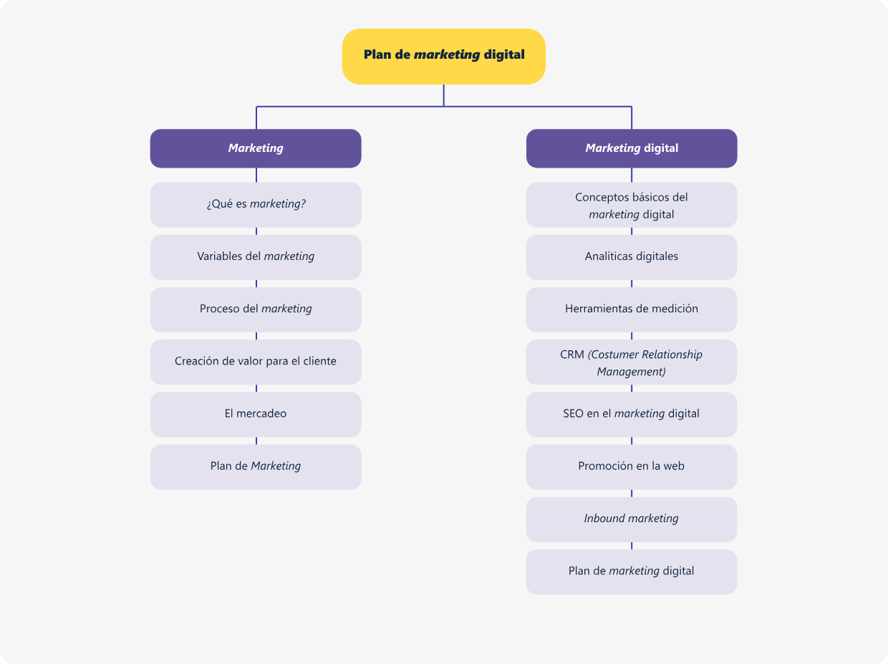

# Glosario

**Alcance viral:**es una unidad de medida que calcula el número de **personas** que han visto una publicación a través de otros contactos. Mide la evolución y la repercusión de una publicación en cualquier tipo de formato. Redes sociales como Facebook, Twitter o Google Plus, por ejemplo, indica el alcance viral de una publicación indicando cómo y qué personas han compartido un contenido.

**Analítica**web**:**es la forma de medir y analizar los datos de tráfico de un sitio web, a través del cual nos va a permitir tomar las mejores decisiones y optimizar los objetivos del negocio.

**Blog post:**es el nombre técnico que recibe la acción de publicar una entrada o un artículo en un blog.

**Comunidad online:**conjunto de personas con presencia en medios digitales y redes sociales que comparten y dialogan en el entorno 2.0, generalmente en torno a una marca o temática.

**Cookies:**son pequeños fragmentos de información que quedan registrados en el navegador cuando se visita un sitio web y que permiten a este sitio seguir el rastro de la actividad de los usuarios.

**Crowdsourcing:**acción por la cual las empresas y marcas generan contenido creativo a través de los propios clientes, fans o usuarios de internet. Este término se ha generalizado y puesto en práctica sobre todo para fomentar la participación en redes sociales.

**Engagement:**es la sensación de pertenencia y unión emocional entre una marca y un usuario. Es el objetivo de toda marca o empresa en redes sociales a través de basar la estrategia en marketing de contenidos y generar en cada una de las redes la mayor participación posible.

**Fanpage:**también llamada “página de fans”, es la plataforma que ofrece Facebook a las empresas, marcas u organizaciones para visibilizar y conectar con los usuarios. A diferencia de un perfil, una fan page no tiene límite de fans y es posible tener acceso a la información estadística de la página.

**Geolocalización:**término que hace referencia al posicionamiento y a la localización geográfica de un negocio, una persona o un lugar a través de coordenadas que permite situar cualquier elemento en el mapa. Es una herramienta fundamental para aplicaciones y comercial a través del mobile marketing.

**Hashtag:**es una etiqueta formada por una palabra o un conjunto de palabras precedidas por el símbolo numeral (#) que transmite una idea, un nombre o un concepto que normalmente va asociado con un mensaje o texto. Su uso se ha extendido principalmente en redes sociales como Twitter, Instagram o Google Plus.

**Influenciador:**en social media es aquella persona que tiene capacidad para viralizar y compartir contenidos con un amplio número de personas.

**KPI:**son las siglas de Key Performance Indicator; son indicadores y herramientas de medición de los cuales se obtiene información útil del nivel de rendimiento de una campaña o estrategia de social media marketing.

**Marketing de contenidos:**son estrategias de marketing enfocadas en ofrecer contenidos útiles y de ayuda a los usuarios principalmente a través del blog y del social media marketing.

**Reputación online:**es el conjunto de opiniones y experiencias (positivas o negativas) de usuarios y consumidores que giran en torno a una marca, un producto o una empresa, generados en el entorno 2.0 y en las redes sociales.

**ROI:**son las siglas en inglés de Return On Investment*,* que significa retorno de la inversión. Es un indicador que mide el beneficio frente al gasto de la inversión de un proyecto de social media marketing en función de los objetivos y las metas logrados.

**Segmentar:**en redes sociales, es la acción por la cual se dirige una publicación a un grupo de personas con un perfil determinado. Se utilizan variables demográficas, pero las conductuales se convierten en las más relevantes porque determinan el comportamiento de los usuarios al interior de la red. Las marcas y empresas usan la segmentación en Facebook para aumentar la efectividad de la publicación entre su público objetivo.

**Viral:**un contenido viral, del tipo que sea, es aquel que se difunde y se comparte como la pólvora entre diferentes usuarios y a través de diferentes medios y redes sociales. El objetivo de cualquier campaña de marketing es “viralizar” sus contenidos.

**Webinar:**también llamados webinar, son eventos o conferencias que tienen lugar en el medio online. Es una muy buena estrategia para enganchar nuevos seguidores en las redes sociales.

# Referencias bibliográficas

Benítez, M. (2019, mayo 27). Diccionario de Marketing Digital. MKT2U.Com.

Cibrián, B. I. (2018). Marketing digital. Mide, analiza y mejora. ESIC Editorial.

Coll, P. y Micó, J. L. (2018). Marketing y Comunicación en la Nueva Economía. Editorial UOC.

Cruz, J. (2009, abril 10). Cómo aplicar el Marketing. Estrategia de Marketing para Distribución. <http://estrategias-negocio.blogspot.com/2009/04/estrategia-marketing-distribucion.html>

Davara, A. M. (1992). Estrategias de Comunicación en Marketing. Edit. DOSSAT S.A.

Estrella, A. M. y Segovia, C. (2016). Comunicación Integrada de *Marketing*. ESIC EDITORIAL.

La Botica Creativa. (2015). Community Manager. ICB, SL. Interconsulting Bureau *S.L.*

Monserrat, J. y Sabater, F. (2017). Planificación Estratégica de Comunicación en Redes Sociales. Editorial UOC.

Roldán, Z. S. (2016). Community Management 2.0: Gestión de Comunidades Virtuales. ECOE Ediciones.

Sainz de Vicuña, J. M. (2018). El Plan de Marketing Digital en la Práctica. ESIC Editorial.

Serrano, J. (2015). *SEO*, Introducción a la Disciplina del Posicionamiento en Buscadores. Editorial UOC.

Silva, H., González, J., Martínez, D., Giraldo, M., Juliao, D. y Ortiz, M. (2014). *Marketing*, Conceptos y Aplicaciones. Ediciones de la U.

Thompson, I. (2005, agosto). La Mezcla de Mercadotecnia. PromonegocioS.net. <https://www.promonegocios.net/mercadotecnia/mezcla-mercadotecnia-mix.htm>

Vila, F. (2013). Comunicación Estratégica. Barcelona. Editorial UOC. Madrid. ESIC Editorial.

Xunta de Galicia. (s.f.). Manuales prácticos de la Mipyme: Como Elaborar el Plan de Comunicación. <http://biblioteca.udgvirtual.udg.mx/jspui/bitstream/123456789/1919/1/Como%20elaborar%20el%20plan%20de%20comunicaci%c3%b3n.pdf>

# Créditos

| Nombre | Cargo | Regional y Centro de Formación |
| --- | --- | --- |
| Milady Tatiana Villamil Castellanos | Responsable del ecosistema | Dirección General |
| Claudia Johana Gómez | Responsable de línea de producción | Centro Agroturístico - Regional Santander |
| Manuel Augusto Arias López | Instructor - experto temático | Centro de Comercio y Servicios - Regional Quindío |
| Vilma Perilla Méndez | Evaluadora instruccional | Centro de Gestión Industrial - Regional Distrito Capital |
| Andrés Felipe Velandia Espitia | Diseñador instruccional | Centro de Diseño y Metrología - Regional Distrito Capital |
| Rafael Neftalí Lizcano Reyes | Asesor pedagógico | Centro Industrial del Diseño y la Manufactura - Regional Santander |
| Julieth Paola Vital López | Correctora de estilo | Centro para la Industria y la Comunicación Gráfica - Regional Distrito Capital |
| Martha Isabel Martínez Vargas | Productora audiovisual | Centro Industrial del Diseño y la Manufactura - Regional Santander |
| Carolina Jiménez Suescún | Evaluadora instruccional | Centro Agroturístico - Regional Santander |
| Edison Eduardo Mantilla Cuadros | Diseñador de contenidos digitales | Centro Agroturístico - Regional Santander |
| Pedro Alonso Bolívar González | Desarrollador full stack | Centro Agroturístico - Regional Santander |
| María Alejandra Vera Briceño | Animadora y productora multimedia | Centro Agroturístico - Regional Santander |
| Laura Paola Gelvez Manosalva | Validadora de recursos educativos digitales | Centro Agroturístico - Regional Santander |
| Erika Fernanda Mejía Pinzón | Evaluadora para contenidos inclusivos y accesibles | Centro Agroturístico - Regional Santander |